第五屆亞洲家庭治療學院年會
尋找新家園亞洲家庭治療的發展、生態與未來：文化、培訓、對話
華心贊助臺灣學生方案申請表
華人心理治療基金會在本次大會贊助臺灣學生方案，以臺灣籍大學部或研究所碩士班學生為對象，如有投稿論文並錄取者優先補助。
申請有效期至9月4日止，名額限80位。
若有疑問請洽selena_yeh@tip.org.tw。
*必填
*姓名
*學校、系所、年級 | 學校：  系所： 年級：
*手機號碼 Phone
*EMail-1
EMail-2
*費用 | □NT$4,500
*是否投稿 | □是，篇名：  □否
*學生證正反面影本 | 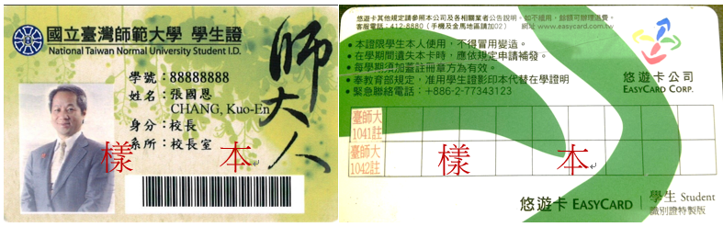
*身分證正面影本 | 